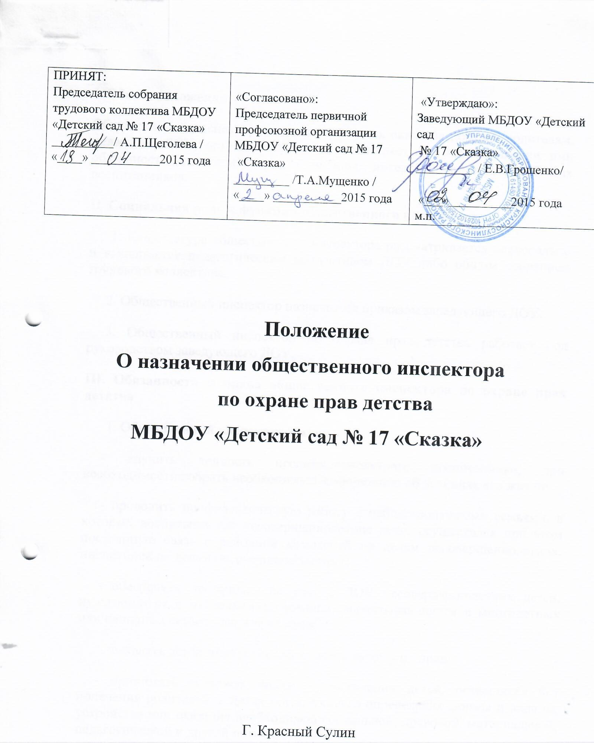

I. Общие положения
Общественный инспектор назначается в целях оказания помощи родителям, педагогам ДОУ, органам опеки и попечительства в осуществлении ими обязанностей по защите прав и законных интересов несовершеннолетних воспитанников.
II. Социальная роль и функции общественного инспектора
1. Кандидатура общественного инспектора рассматривается персонально и выдвигается педагогическим коллективом ДОУ либо общим собранием трудового коллектива.
2. Общественный инспектор назначается приказом заведующего ДОУ.
3. Общественный инспектор по охране прав детства работает под руководством заведующего ДОУ.
III. Обязанности и права общественного инспектора по охране прав детства
1. Общественный инспектор обязан:
- изучить личность несовершеннолетнего воспитанника, при необходимости собрать необходимую информацию об условиях его жизни;
- проводить профилактическую работу с неблагополучными семьями, в которых воспитываются несовершеннолетние дети, осуществляя при этом постоянную связь с районной комиссией по делам несовершеннолетних, инспекцией по делам несовершеннолетних;
- обеспечить постановку на учет в ДОУ несовершеннолетних детей, нуждающихся в материальной помощи, воспитывающихся в многодетных или неполных семьях, защиту их прав;
- выявлять детей-инвалидов, обеспечить защиту их прав;
- принимать активное участие в выявлении детей, оставшихся без попечения родителей, в целях последующего определения формы и вида их устройства или оказания необходимой социальной, правовой, материальной, педагогической и другой помощи;
- производить первичное обследование условий жизни и воспитания несовершеннолетних, оставшихся без попечения родителей, а также детей, родители которых не обеспечивают им надлежащего воспитания, и представлять в комиссию по делам несовершеннолетних акт обследования с заключением по результатам проверки;
- выявлять лиц, желающих стать опекунами (попечителями), приемной семьей либо усыновителями ребенка, оставшегося без попечения родителей, и сообщать о них в управление опеки и попечительства;
- оказывать помощь в получении необходимых документов для назначения пособия, устройства несовершеннолетнего в детское интернатное учреждение, на воспитание в семью (под опеку или попечительство, в приемную семью, на усыновление);
- вести учет детей, переданных под опеку (попечительство), в приемную семью;
- осуществлять контроль не реже 2-х раз в год над детьми, переданными под опеку и попечительство, не реже 1 раза в квартал над детьми, переданными в приемную семью, за их воспитанием, состоянием здоровья, материально-бытовым содержанием, сохранностью принадлежащего им имущества, выполнением опекунами (попечителями), приемной семьей своих обязанностей, а также оказывать опекунам (попечителям), приемной семье и подопечным детям всестороннюю помощь;
- совместно с воспитателями участвовать в обследовании условий воспитания и проживания несовершеннолетних и подготовке заключений по вопросам, связанным с воспитанием детей при раздельном проживании родителей, разногласиями между родителями о месте проживания их детей, а также присвоением, изменением фамилии несовершеннолетних, использованием имущества, принадлежащего несовершеннолетнему, отобранием детей от родителей или других лиц, лишением родителей родительских прав, восстановлением родителей в родительских правах;
- вести агитационно-массовую работу среди населения по вопросам воспитания детей и правовой охраны детства в форме бесед, консультаций, разъяснений действующего законодательства, выступлений в печати.
2. Общественный инспектор имеет право:
- обращаться в общественные, государственные и муниципальные органы по вопросам защиты прав и интересов детей, разрешения социальных и личных проблем семьи;
- собирать необходимую информацию от родителей, педагогов, проводить проверки по ней;
- посещать семьи и проводить опрос родителей, других граждан по вопросам, связанным с воспитанием и защитой прав несовершеннолетних;
- устанавливать связь с организациями, учреждениями, где ранее работали родители или работают опекуны (попечители) детей, оставшихся без попечения родителей, с целью получения средств на оказание материальной или другой помощи этим детям.
IV. Планирование и учет работы общественного инспектора по охране прав детей.
Общественный инспектор работает по плану, составленному на календарный год и согласованному с заведующим Общественный инспектор не реже 1 раза в год отчитывается о своей работе перед районной комиссией по делам несовершеннолетних и перед коллективом, выдвинувшим его на эту работу.
V. Документация, которую должен иметь общественный инспектор по охране прав детей
1. Положение об общественном инспекторе по охране прав детей.
2. План работы на год.
3. Дневник, отражающий повседневную работу инспектора.
4. Список опекунских, приемных семей
5. Список детей – инвалидов
6. Список многодетных семей.
7. Список неполных семей
8. Список неблагополучных семей (Ф.И.О., причина постановки, адрес проживания)
9. Акты обследования жилищно-бытовых условий несовершеннолетних
10. Копии исходящей документации по вопросам охраны прав детства (информации, отчеты)
11. Сведения о летнем отдыхе детей из многодетных, неполных, неблагополучных семей.
12. Учетная карточка подопечного
13. Годовой отчет о проделанной работе.

Нормативные основы защиты прав детства
К основным международным документам ЮНИСЕФ, касающимся прав детей относятся:
– Декларация прав ребенка (1959)
– Конвенция ООН о правах ребенка (1989)
– Всемирная декларация об обеспечении выживания, защиты и развития детей (1990)
Декларация прав ребенка является первым международным документом. В 10 принципах, изложенных в Декларации, провозглашаются права детей: на имя, гражданство, любовь, понимание, материальное обеспечение, социальную защиту и предоставление возможности получать образование, развиваться физически, нравственно и духовно в условиях свободы и достоинства.
Особое внимание в Декларации уделяется защите ребенка. На основе Декларации прав ребенка был разработан международный документ – Конвенция о правах ребенка.
Конвенция о правах ребенка состоит из преамбулы и 54 статей, детализирующих права каждого человека в возрасте до 18 лет на полное развитие своих возможностей в условиях, свободных от голода и нужды, жестокости, эксплуатации и других форм злоупотреблений.
Конвенция признает за каждым ребенком независимо от расы, цвета кожи, пола, языка, религии, политических или иных убеждений, национального, этнического и социального происхождения – юридическое право:
❖ На воспитание
❖ На развитие
❖ На защиту
❖ На активное участие в жизни общества
Для создания и развития механизма реализации прав ребенка на защиту, декларированных в Конвенции и гарантированных Конституцией РФ, принят целый ряд законодательных актов – Семейный Кодекс РФ, Закон «Об основных гарантиях прав ребенка в РФ», Закон «Об образовании».
Семейный Кодекс РФ – документ, регулирующий правовые вопросы семейных отношений на основе действующей Конституции РФ и нового гражданского законодательства.
Раздел IV Семейного Кодекса РФ целиком посвящен правам и обязанностям родителей и детей. Особый интерес представляют глава 11 «Права несовершеннолетних детей» и глава 12«Права и обязанности родителей».
В семейном Кодексе РФ законодательно закреплены общепризнанные принципы и нормы международного права «ребенка на жизнь и воспитание в семье, на защиту, на возможность свободно выражать свое мнение».
В целях «создания правовых, социально-экономических условий для реализации прав и законных интересов ребенка», предусмотренных Конституцией РФ, принят ФЗ «Об основных гарантиях прав ребенка в РоссийскойФедерации». Этот закон выделяет особую категорию детей, нуждающихся в защите со стороны государства (дети-инвалиды, жертвы вооруженных и межнациональных конфликтов, дети с отклонениями в поведении, дети, жизнедеятельность которых нарушена в результате сложившихся обстоятельств и которые не могут преодолеть эти обстоятельства сами или с помощью семьи).
Конвенция ООН о правах ребенка дает определение понятия «жестокое обращение» и определяет меры защиты (ст. 19), а также устанавливает:
• обеспечение в максимально возможной степени здорового развития ребенка (ст. 6);
• защиту от произвольного или незаконного вмешательства в личную жизнь ребенка, от посягательств на его честь и репутацию (ст. 16);
• обеспечение мер по борьбе с болезнями и недоеданием (ст. 24);
• признание права каждого ребенка на уровень жизни, необходимый для физического, умственного, духовного, нравственного и социального развития (ст. 24);
• защиту ребенка от сексуального посягательства (ст. 34);
• защиту ребенка от других форм жестокого обращения (ст. 37);
• меры помощи ребенку, явившемуся жертвой жестокого обращения (ст. 39).
Уголовный кодекс предусматривает ответственность:
• за совершение физического и сексуального насилия, в т.ч. и в отношении несовершеннолетних (ст. 106 – 136);
• за преступление против семьи и несовершеннолетних (ст. 150 – 157).
Семейный Кодекс РФ гарантирует:
• право ребенка на уважение его человеческого достоинства (ст. 54);
• право ребенка на защиту и обязанности органа опеки и попечительства принять меры по защите ребенка (ст. 56);
• меру «лишение родительских прав» как меру защиты детей от жестокого обращения с ними в семье (ст. 69);
• немедленное отбирание ребенка при непосредственной угрозе жизни и здоровью (сит. 77).
• Закон «Об образовании» утверждает право детей, облучающихся во всех образовательных учреждениях, на «уважение их человеческого достоинства» (ст. 5) и предусматривает административное наказание педагогических работников за допущенное физическое и психическое «насилие над личностью обучающегося или воспитанника» (ст. 56).
• В помощь семье и воспитанию детей дошкольного возраста, охране и укреплении их здоровья, развитию индивидуальных особенностей и необходимой коррекции нарушений развития действует сеть дошкольных образовательных учреждений.
ДОУ в своей деятельности руководствуется федеральными законами, указами и распоряжениями Президента РФ, Типовым положением о дошкольном образовательном учреждении и другими постановлениями и распоряжениями Правительства РФ, решениями соответствующего органа управления образованием.
• Типовое положение о дошкольном образовательном учреждении – подзаконный акт, определяющий деятельность всех детских садов на территории РФ. Его основные положения конкретизируются в нормативных документах каждого дошкольного учреждения.
• Устав ДОУ – нормативный документ, в котором представлены права и обязанности всех участников образовательного процесса: детей, педагогов, родителей.
Конвенция о правах ребенка — правовой документ высокого международного стандарта и большого педагогического значения. Она провозглашает ребенка полноценной и полноправной личностью, самостоятельным субъектом права и призывает строить взаимоотношения взрослого и ребенка на нравственно-правовых нормах, в основе которых лежит подлинный гуманизм, демократизм, уважение и бережное отношение к личности ребенка, его мнениям и взглядам.
Реализация прав ребенка включает:
• защиту его от всех форм жестокого обращения,
• права на охрану жизни и здоровья,
• защиту его права на образование,
• права на игру,
• права на сохранение своей индивидуальности.
Право ребенка на защиту его от всех форм жестокого обращения.
Нарушение прав ребенка проявляется чаще всего в жестоком и безответственном обращении с ним.
Нарушением прав ребенка можно считать:
• Лишение свободы движения.
• Уход родителя из дома на несколько часов и оставление ребенка одного (ст. 156 Уголовного Кодекса РФ предполагает , что запирание на длительное время квалифицируется как неисполнение обязанностей по воспитанию несовершеннолетнего).
• Применение физического насилия к ребенку.
• Унижение достоинств ребенка — грубые замечания, высказывания в адрес ребенка – (воспитывает в ребенке озлобленность, неуверенность в себе, комплекс неполноценности, занижение самооценки, замкнутость, трусость, садизм)
• Угрозы в адрес ребенка.
• Ложь и невыполнение взрослыми своих обещаний.
• Отсутствие элементарной заботы о ребенке, пренебрежение его нуждами.
• Отсутствие нормального питания, одежды, жилья, образования, медицинской помощи.
Право ребенка на жизнь и здоровье
• Конвенция о правах ребенка определяет, что «каждый ребенок имеет неотъемлемое право на жизнь» (ст.6), а государства и взрослые должны обеспечить «право ребенка на уровень жизни, необходимый для физического, умственного, духовного, нравственного и социального развития» (ст.27, п.1).В России принят ряд нормативно-правовых документов, направленных на охрану здоровья детей. В Законе «Об образовании» указано, что «образовательное учреждение создает условия, гарантирующие охрану и укрепление здоровья обучающихся воспитанников».
Право ребенка на игру
• «Игра — ведущая деятельность дошкольника». Это знают многие, но далеко не всегда в системе жизнедеятельности ребенка она занимает должное место. В настоящее время в семье зачастую вместо игр ребенок много времени проводит за телевизором или за компьютером. Ответственность за обеспечение интересов ребенка в игре возлагается на семью, однако и «общество и органы публичной власти должны прилагать усилия к тому, чтобы способствовать осуществлению указанного права», — утверждает Декларация прав ребенка.
Право ребенка на сохранение своей индивидуальности
• «Государства-участники Конвенции обязуются уважать права ребенка на сохранение его индивидуальности» (ст. 8).
У каждого человека своя индивидуальность: характер, взгляды, отношения к окружающим. Индивидуальность – великий дар природы, но его легко уничтожить в детстве, когда человек еще не окреп. Взрослые призваны не только понимать личность ребенка, но и помогать малышу сохранить и развивать свою индивидуальность.
Право ребенка на образование
Статьи 28–29 Конвенции определяют право ребенка на образование как возможность посещать образовательное учреждение, призванное обеспечивать подготовку ребенка к сознательной жизни в свободном обществе. В настоящее время в нашей стране существует гибкая система дошкольного образования. Нормативные документы предполагают функционирование ДОУ в дневное, вечернее, ночное время, круглосуточно, в выходные и праздничные дни, а также свободное посещение детьми ДОУ. Все программы дошкольного образования направлены на обеспечение в ДОУ права ребенка на образование. В выборе программы педагогические коллективы руководствуются уровнем развития ребенка, своими педагогическими идеями, концептуальными положениями и разнообразными

Список семей в ДОУ:

 | Всего семей в ДОУ:
1. | Количество неблагополучных семей
2. | Количество детей в них до 14 лет
3. | Количество полных семей
4. | Количество неполных семей
5. | Количество детей под опекой, взятых в семью
6. | Количество многодетных семей, 3 и более
7. | Количество семей с ребенком – инвалидом
8. | Количество семей, где родители инвалиды 1-2 группы
9. | Семьи матерей-одиночек
10. | Семьи, где воспитывают детей одинокие матери (вдовы, развед.)
11. | Семьи с неработающими родителями
12. | Семьи, где родитель находится в местах лишения свободы
13. | Семьи вынужденных переселенцев
14. | Семьи, где родители пенсионеры
15. | Семьи социально опасного положения
16. | Семьи, где родители жестоко обращаются с детьми
17. | Семьи, где родители злоупотребляют алкоголем
18. | Семьи, где родители хронически или психически больны
19. | Семьи, где родители уклоняются от обязанностей по воспитанию и содержанию детей
20. | Семьи, несвоевременно оплачивающие за детский сад
21. | Дети, часто не посещающие детский сад без причины
22. | Часто болеющие дети
23. | Семьи, где воспитывается 1 ребенок
24. | Семьи, где воспитывается 2 ребенка

